AE Synthèse additive et soustractive des couleurs :

Objectifs :
-Aborder et comprendre les notions de synthèse additive et soustractive.
-Comprendre le rôle d'un ou plusieurs filtres colorés sur la lumière.

Compétences attendues :
-Pratiquer une démarche expérimentale permettant d’illustrer et de comprendre les notions de couleurs des objets
-Prévoir le résultat de la superposition de lumières colorées et l’effet d’un ou de plusieurs filtres sur une lumière incidente
-Recueillir et exploiter des informations sur le principe de restitution des couleurs par un écran plat

Situation déclenchante : Observons à l’aide d’un microscope l’écran d’un iphone. Que voit-on ?

Pour comprendre comment avec un tel écran, on peut obtenir d’autres couleurs, il faut s’intéresser au phénomène d’addition de lumières colorées.

- Synthèse additive des couleurs.

- Manipulation.

- Matériel disponible :
3 lampes émettant de la lumière colorée (bleue, verte ou rouge).
- Réaliser des expériences pour superposer les faisceaux colorés deux à deux sur une feuille de papier blanc.
- Refaire la même chose avec trois faisceaux colorés.

- Exploitation.

Vous avez obtenu à partir des trois couleurs primaires (rouge, vert et bleu) d'autres couleurs.
- Combien en avez-vous obtenues ?
- Remplir le tableau ci-dessous pour indiquer à chaque fois comment vous les avez obtenues.

Mélange des couleurs | RV | RB | VB | RVB
Couleur perçue | Jaune | Magenta | Cyan | Blanc
- Quel type de synthèse avez-vous réalisée ? □ Additive □ Soustractive
La synthèse additive consiste à ajouter/additionner des lumières colorées.

- Regrouper vos observations en complétant le schéma ci-dessous. Faire valider par le professeur.

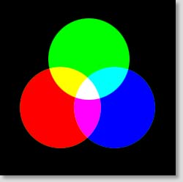

- Application : principe de trichromie utilisé dans l’affichage des écrans plats LCD.

1/ L’écran d’un téléphone est divisé en petites unités lumineuses, appelées pixels.
2/ Chaque pixel de l’écran est subdivisé en 3 rectangles (appelés sous-pixels). La seule différence entre ces sous-pixels provient du filtre qui le recouvre : rouge, vert ou bleu.

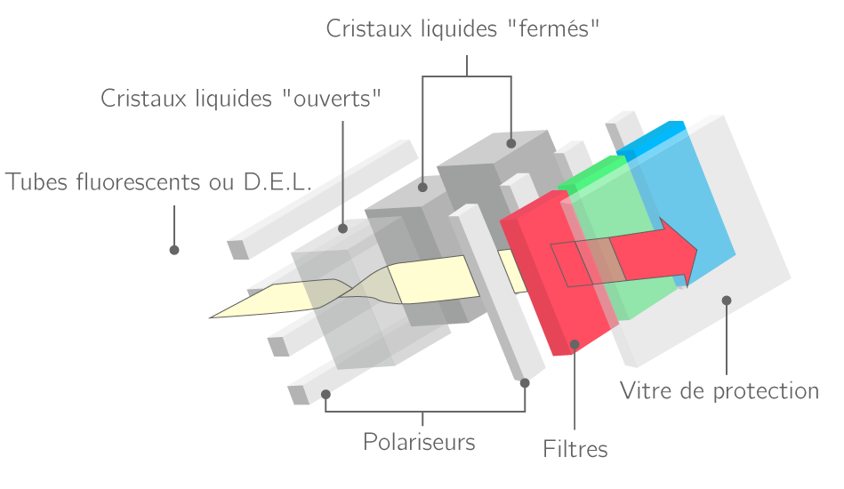
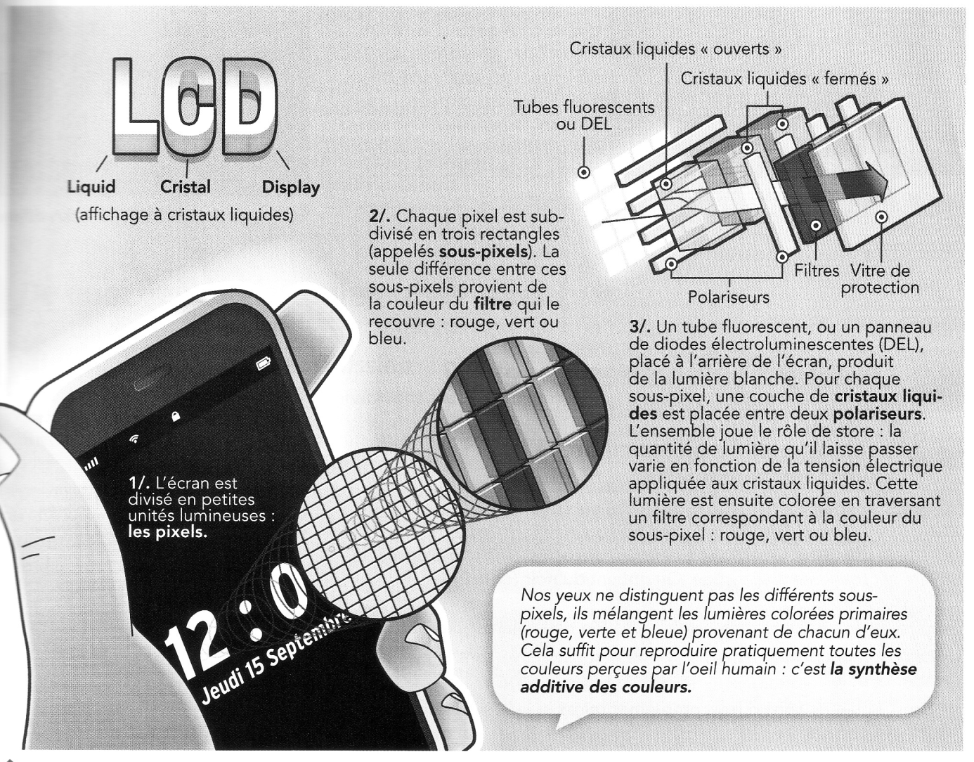

4/ Nos yeux ne distinguent pas les différents sous-pixels, ils mélangent les lumières colorées rouge, vert et bleue provenant de chacun d’eux. Cela permet de reproduire toutes les couleurs perçues par l’œil humain par synthèse additive des couleurs.

Questions :

1/ Qu’est-ce qu’un pixel.
Le pixel, souvent abrégé px, est un petit élément d’image.
Son nom provient de la locution anglaise picture element, qui signifie « élément d'image ».

2/ Quel est le rôle joué par l’ensemble polariseurs-cristaux liquides ?
Ils jouent le rôle d’atténuateur de lumière ou de « store ». En fonction de la tension électrique appliquée, les cristaux liquides se polarisent différemment et laissent donc passer une quantité variable de lumière.

3/ Compléter le tableau ci-dessous rendant compte de la couleur perçue du pixel en fonction des sous-pixels allumés.

Etat du s-px B | Allumé | Eteint | Allumé | Eteint | Allumé | Eteint | Allumé
Etat du s-px V | Allumé | Eteint | Eteint | Allumé | Eteint | Allumé | Allumé
Etat du s-px R | Allumé | Allumé | Eteint | Eteint | Allumé | Allumé | Eteint
Représentation du px
Couleur perçue du px | Blanc | Rouge | Bleu | Vert | Magenta | Jaune | Cyan

4/ Comment un pixel peut-il apparaître noir ?
Il faut donc que les polariseurs soient en position « fermée » tous les 3.

5/ Le codage RVB (RGB en anglais) consiste à attribuer une valeur comprise entre 0 et 255 pour chaque couleur Rouge, Vert et Bleu : « 0 » signifie « couleur éteinte » et « 255 » signifie maximum d'intensité de la couleur correspondante.
Par exemple : le rouge d'intensité maximum se code (255,0,0) et le vert moyen (0,120,0).
Ce codage permet de commander l'allumage des pixels d'un écran.
Ouvrir le site https://www.w3schools.com/colors/colors_rgb.asp
a) Modifier et noter le code RVB permettant obtenir successivement les trois couleurs primaires rouge, vert et bleu. R : (255,0,0) ; B : (0,0,255) ; V : (0,255,0).

b) Comment coder les couleurs secondaires (cyan, jaune et magenta). Tester.
-cyan = B + V : (0,255,255)
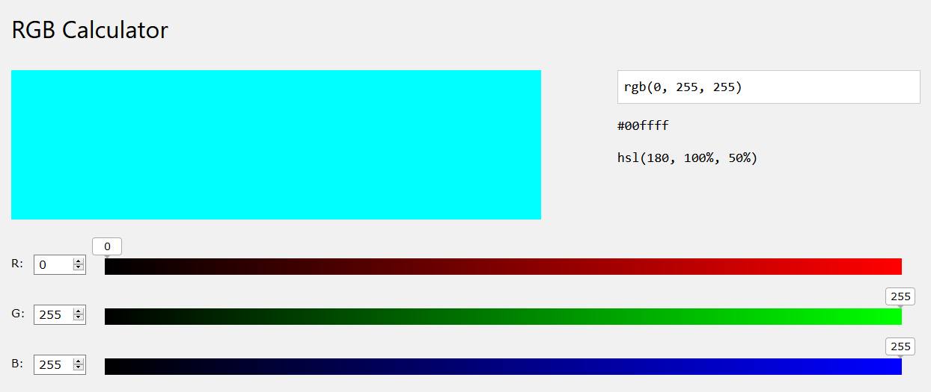
-jaune = R + V : (255,255,0)
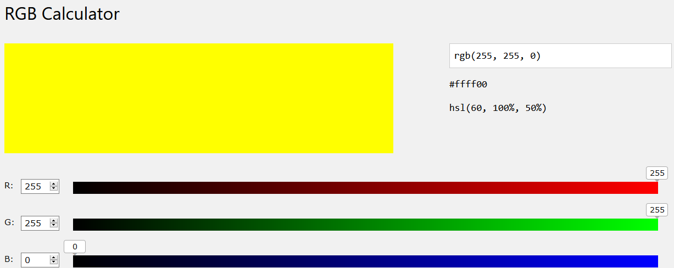
-magenta = R + B : (255,0,255)

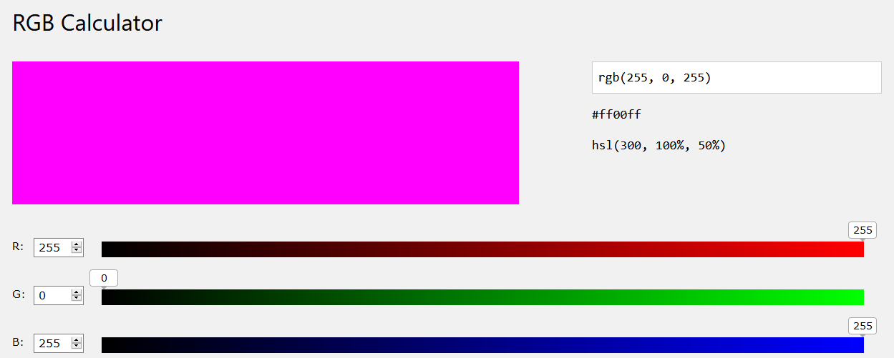

c) Prévoir ce que peut donner le codage (255,122,0). Tester.
R + moitié de vert + absence de bleu : cela donnera une teinte jaune tiré vers le rouge donc orange.
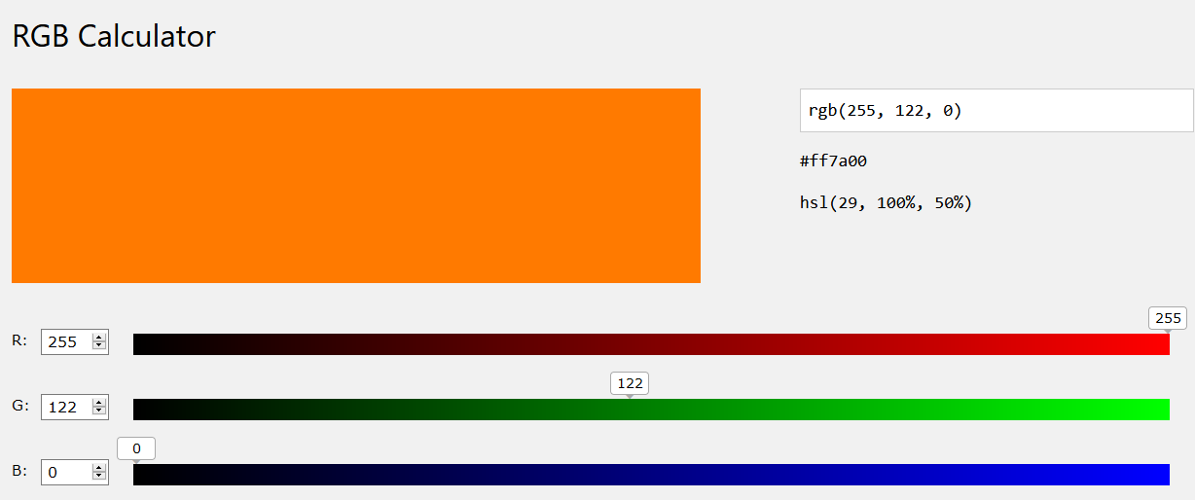

d) Comment peut-on coder le noir ? Le blanc ? Tester.
noir : (0,0,0)
blanc : (255,255,255)

e) Comment coder le gris ? Combien de nuances de gris sont possibles ?
Gris : blanc impur donc n’importe quel codage (x,x,x) avec x différent de 0 et 255 sera gris.
On aura donc (1,1,1), puis (2,2,2) puis (3,3,3) et ainsi de suite jusqu’à (254,254,254).
Il y a en tous 254 nuances de gris possibles (si on élimine le blanc et le noir).
rq : par contre, il y a 256³ teintes possibles en tout soit + de 16 millions de teintes.

- Synthèse soustractive des couleurs.

De quoi dépend la couleur des objets ?

Selon leur nature, les objets interagissent différemment avec la lumière.
-L’absorption est le phénomène par lequel un objet éclairé absorbe une partie de la lumière incidente.
-La diffusion est le phénomène par lequel un objet éclairé renvoie la lumière non absorbée dans toutes les directions.
-La transmission est le phénomène par lequel un objet transparent éclairé est traversé par une partie de la lumière incidente.
Ces 3 phénomènes ont souvent lieu simultanément et, pour une même source de lumière, leur prépondérance dépend de la nature de l’objet.

1/ Expliquer pourquoi une feuille de papier blanche éclairée en lumière blanche apparaît blanche ? Même question pour une feuille noire.
Le papier blanc est constitué de molécules qui n’absorbent aucune radiation dans le visible : ainsi, la lumière incidente est donc répartie entre une majorité de lumière diffusée et une petite partie transmise (la qté de lumière transmise dépend de l’épaisseur de la feuille) ; le papier absorbe peu la lumière (et s’il le fait, il absorbe de la même manière toutes les radiations).
La feuille éclairée aura toujours la même couleur que celle de la source.

2/ Nous allons maintenant utiliser un logiciel de simulation (à ouvrir avec internet Explorer).
http://scphys.g.pean.free.fr/sc/4eme/couleurs-des-objets.swf

Considérons un objet et intéressons-nous à la couleur perçue par notre œil lorsqu’il est éclairé par une lumière colorée. Remplir le tableau ci-dessous :

Couleur de la lumière incidente | Couleur de l’objet perçue
Blanche = R + V + B | Rouge
Bleue | Noire
Verte | Noire
Jaune | Rouge
Magenta | Rouge
Cyan | Noire

- Interpréter vos observations en précisant quelle est la couleur absorbée par cet objet.

La lumière blanche étant un mélange de RVB, l’objet a donc absorbé le B et le V pour paraître R ; ainsi, l’objet absorbera les couleurs V et B présentes dans la lumière incidente ; la couleur de l’objet résultera des radiations non absorbées.

3/ Compléter :
Un objet qui n’est ni blanc, ni noir, absorbe une partie de la lumière blanche incidente et diffuse ce qui n’a pas été absorbé ; c’est la lumière non absorbée qui est responsable de la couleur de l’objet.

- BILAN :

La synthèse additive consiste à superposer des lumières colorées.
La synthèse soustractive consiste à absorber des lumières colorées.
Deux couleurs sont complémentaires si leur synthèse additive donne du blanc (M + V = B + R + V) ou si leur synthèse soustractive donne du noir (blanc – M – V = blanc – blanc).
Les couleurs complémentaires sont : rouge-cyan ; vert-magenta ; bleu-jaune.
La couleur d’un objet dépend à la fois de l’objet, de son éclairage et aussi du récepteur (notre œil).

Prolongement : utiliser un microcontrôleur pour fabriquer une guirlande lumineuse.

Matériel :
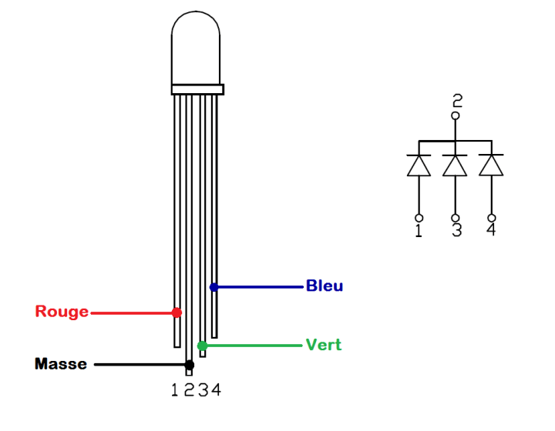
-une DEL blanche (constituée en réalité de 3 DEL colorées (RVB))
-4 fils de connexion (1 noir, 1 rouge, 1 vert et 1 bleu)
-1 carte arduino et un câble USB

Un microcontrôleur permet de programmer l'allumage d'une ou plusieurs des DEL colorées, simultanément ou successivement.
On a réalisé le montage ci-dessous et programmé le microcontrôleur avec le code suivant :
void setup() {
// Déclaration des ports utilisés
// sur le port 9 on a branché la DEL bleue
pinMode(9,OUTPUT) ;
// sur le port 10 on a branché la DEL verte
pinMode(10,OUTPUT) ;
// sur le port 11 on a branché la DEL rouge
pinMode(11,OUTPUT) ;
}
void loop() {
// Programmation des allumages et extinctions,
// En programmant les courants envoyés,
// on allume le port 9 et on éteint les ports 10 et 11
digitalWrite(9,HIGH) ;
digitalWrite(10,LOW) ;
digitalWrite(11,LOW) ;
// Attente de 1000 ms = 1 s
delay(1000) ;

// A vous d'interpréter la suite
digitalWrite(9,LOW) ;
digitalWrite(10,LOW) ;
digitalWrite(11,HIGH) ;
delay(1000) ;

digitalWrite(9,LOW) ;
digitalWrite(10,HIGH) ;
digitalWrite(11,HIGH) ;
delay(1000) ;
}

Montage utilisé :
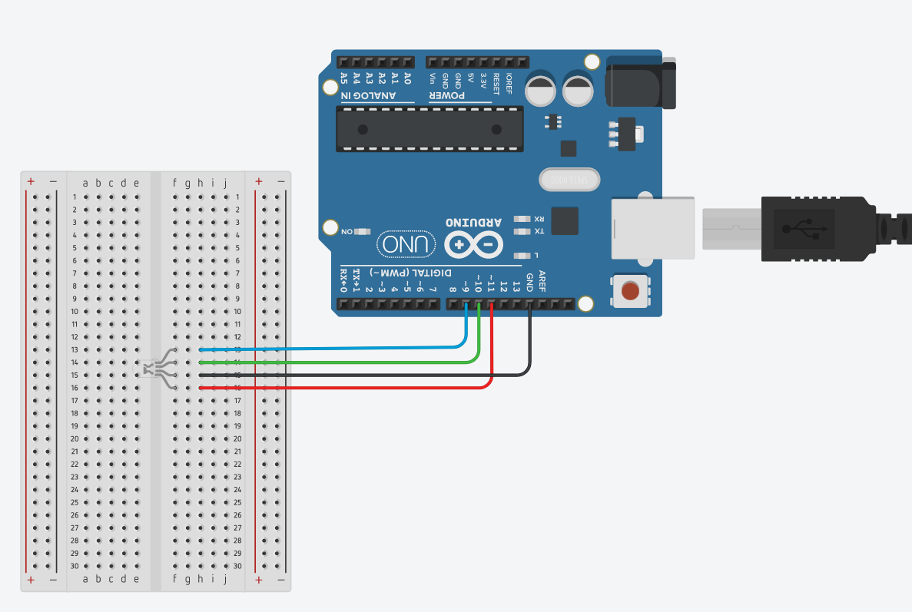
1/ Prévoir et justifier l’enchaînement des
Quelques explications …

** Void setup : s’exécute 1 seule fois
** Void loop : s’exécute en boucle
** Instruction PinMode indique à la carte Arduino les ports utilisés
** OUTPUT : le port reçoit un signal
** Instruction digitalWrite (n° du Port, état (alimenté HIGH ; éteint LOW))
** Instruction delay : attente en ms
Travail à faire : compléter le programme ci-dessous pour que la DEL s’éclaire alternativement suivant les couleurs magenta/bleu/cyan/vert/jaune/rouge.

Le microcontrôleur arduino se programme avec des instructions dans le langage C++. Seules quelques instructions simples seront utilisées au lycée.
Le programme est à taper à l'ordinateur, puis à téléverser dans le microcontrôleur.
Celui-ci fonctionne ensuite en autonomie s'il est alimenté par une pile, ou en prenant l'énergie électrique via le câble USB le reliant à l'ordinateur.

couleurs que l’on observera en faisant
fonctionner le montage avec ce code.
2/ Réaliser le montage (écarter les pattes de la
DEL et utiliser des fils colorés).
3/ Relier le port USB de votre ordinateur à la
carte Arduino via le câble fourni.
4/ Ouvrir le logiciel Arduino présent dans
le cartable numérique.
5/ Lors de la première utilisation aller dans
Menu Outil < Port < sélectionner COM3

6/ Ouvrir le fichier .ino accessible sur pronote puis et le téléverser dans le microcontôleur en cliquant sur la flèche

7/ Vérifier votre réponse à la question 1 (s’il y a une incohérence, chercher vos erreurs).

8/ A vous de jouer : on souhaite faire changer la couleur émise par la DEL en respectant l'alternance suivante :
magenta / bleu / cyan / vert / jaune / rouge, l'allumage de chaque couleur doit durer 2 s.
Écrire le programme, le téléverser dans le microcontrôleur et vérifier que l'objectif est atteint.

